Министерство НАУКИ И высшего образования РФ
Совет ректоров вузов томской области
Открытая региональная межвузовская олимпиада 2021-2022 ЗАКЛЮЧИТЕЛЬНЫЙ тур

География
10 класс
1 вариант

I. Т е с т о в ы е з а д а н и я

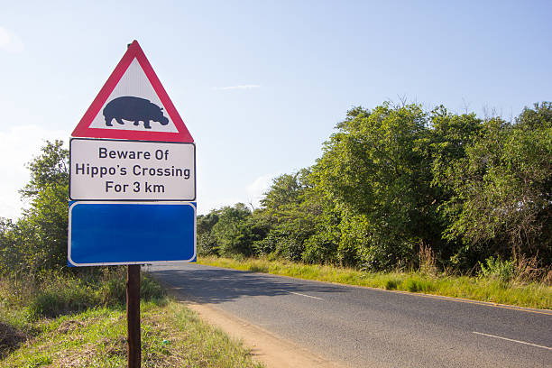
1. Для защиты животных во многих странах разработаны дорожные знаки, предупреждающие водителей и призывающих их к бдительности. В одном регионе мира общая численность бегемотов сейчас составляет около 80 тысяч, поэтому предупреждение о возможном их появлении на дороге воспринимается местным населением нормально. В какой из перечисленных стран размещен следующий знак:
А) Таиланд
Б) Замбия
В) Чили
Г) Бразилия
1 балл

2. Выберите верный вариант ответа. Более светлым цветом на этой карте отмечены государства:
А) с федеративной формой государственного устройства
Б) с монархической формой правления
В) с наименьшей плотностью населения
Г) с наибольшей водообеспеченностью на душу населения.
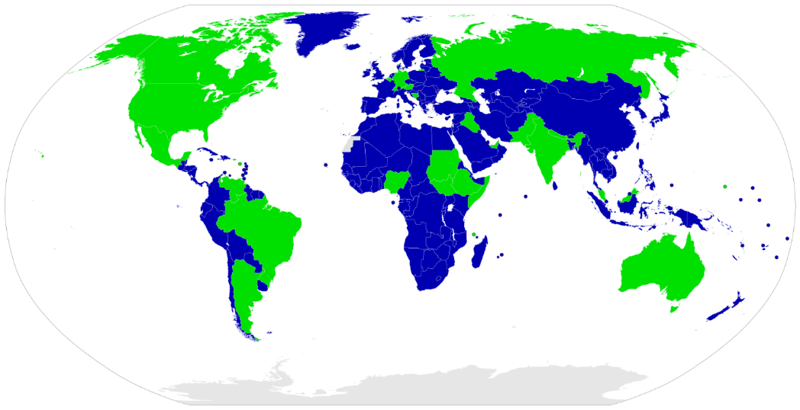

2 балла

3. Выберите строки, в которых указана общая черта для Австралии и Сомали:
А) дефицит поверхностных вод и сезонный характер водности рек
Б) в столицах стран проживает почти половина их населения
В) страны по государственному устройству являются федерациями
Г) рельеф обеих стран – преимущественно равнинный
Д) относятся к странам со среднемировой плотностью населения
Е) восточные побережья стран омываются тёплыми течениями
3 балла

4. Выберите из списка географические объекты, относящиеся к Германии:
А) Гауда Б) Гарц В) Вадуц Г) Дунай
Д) Росток Е) Энгельс Ж) Тейде З) Тюрингия
- балла

5. Расположите города мира в хронологической последовательности года их основания (от самого древнего к самому молодому):
А) Иерусалим Б) Гавана В) Киров Г) Красноярск
8 баллов

II. Р а с ч ё т н ы е и а н а л и т и ч е с к о – л о г и ч е с к и е з а д а н и я

6. Определите по изображению объект всемирного наследия ЮНЕСКО в России. Ответьте на дополнительные вопросы.
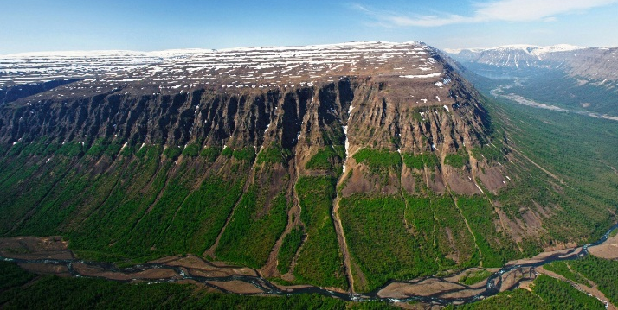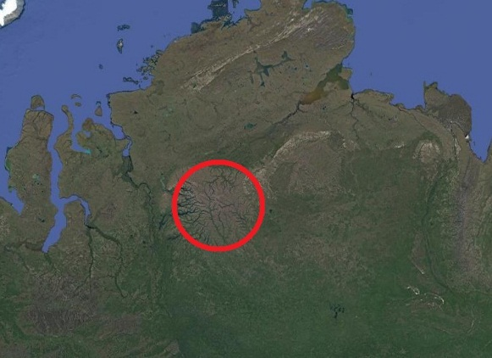

Дополнительные вопросы:
- На территории какого субъекта/субъектов РФ он находится?
- Какой статус имеет особо охраняемая природная территория (ООПТ)?
- Назовите природные и культурно-исторические достопримечательности, которые находятся в пределах данной ООПТ?
- В пределах какой природной зоны расположен объект?
- В пределах какого климатического пояса и области расположен данный объект?
- В пределах какой тектонической структуры расположен данный объект? Какого она геохронологического возраста?
19 баллов

7. Определите экономический район РФ по национальному составу некоторых входящих в него субъектов. Ответьте на дополнительные вопросы.

Субъект РФ №1 |  |  | Субъект РФ №2 |  |  | Субъект РФ №3
Национальность | Удельный вес лиц данной национальности, % |  | Национальность | Удельный вес лиц данной национальности, % |  | Национальность | Удельный вес лиц данной национальности, %
?? | 57,2 |  | Русские | 63,6 |  | Русские | 88,7
Русские | 22,5 |  | Адыгейцы | 25,2 |  | Армяне | 2,6
Балкарцы | 12,7 |  | Армяне | 3,7 |  | Украинцы | 1,8
Турки | 1,6 |  | Украинцы | 1,4 |  | Турки | 0,8
Осетины | 1,1 |  | Курды | 1,1 |  | Азербайджанцы | 0,42
Армяне | 0,6 |  | Татары | 0,6 |  | Цыгане | 0,39
Дополнительные вопросы:
- Какая национальность преобладают в населении субъекта РФ № 1?
- Приведите пример субъекта этого района, в котором доля русских в национальном составе чуть ниже, чем в субъекте № 3?
- Назовите субъект РФ этого экономического района, в котором наблюдается наибольшая плотность населения.
- Назовите субъект РФ этого экономического района с самой низкой долей городского населения.
- В каком из субъектов РФ, входящих в этот экономический район, самый низкий коэффициент естественного прироста?
- Какой из городов-центров субъектов РФ, входящих в этот экономический район, основан раньше других? Укажите год или век основания.
- Сколько городов-миллионеров в этом экономическом районе?
- Назовите экономический район, в котором наибольшее количество городов-миллионеров.
21 балл

8. Определите две страны по описанию и ответьте на дополнительные вопросы.

Страны А и Б имеют следующие географические и социально–экономические черты: имеют приморское положение; относятся к одной группе стран мира по уровню социально-экономического развития, быстроразвивающиеся индустриально-аграрные государства. Для стран характерен пересечённый разнообразный рельеф – от обширных низменностей до возвышенных плато и высокогорий. Обе страны являются крупнейшими странами по численности населения на своих материках, и входят в ТОП-10 стран по площади территории и по объёму ВВП.
Обе страны отличаются живописной и разнообразной природой, но эндемиков в стране Б больше, чем в стране А. На территории страны А простирается высочайшая горная система мира, а в стране Б – величайший речной бассейн. Страны входят в ТОП-10 по добычи нефти.
Страна А –? Страна Б –?

Дополнительные вопросы и задания:
- Назовите столицу страны Б.
- Обе страны являются крупнейшими производителями сельскохозяйственной продукции. Страна Б – лидер по экспорту сахара, кофе, апельсинов, пшеницы, а также одной масличной культуры, спрос на которую стремительно растёт в мире. Главным импортёром этой культуры является страна А. О какой сельскохозяйственной культуре идёт речь?
- В 2006 г. эти две страны вместе с Россией и ещё одной страной-гигантом создали международную организацию, к которой в 2011 г. добавилась ЮАР. Вместе они обладают значительным интеграционным потенциалом, реализация которого позволит более эффективно влиять на глобальные процессы. Назовите эту организацию.
- Бассейн этой реки страны А (одной из самых двух крупных в стране) считается местом формирования и становления главного этноса страны, поэтому её уважительно называют матерью-рекой. Образное название этой реки звучит так же, как и моря, в которое она впадает. Назовите реку.
- В какой из этих стран больше природных зон? Есть ли у них одинаковые зоны? Назовите их.
- В стране Б в нижнем течении одной реки расположен национальный парк, являющийся объектом Всемирного наследия ЮНЕСКО. Парк имеет такое же название, как эта река и как водопад, считающийся одним из самых широких и мощных в мире. Уникальна и дикая природа парка, где встречается 5 видов леса и большое разнообразие птиц, включая редкие и вымирающие виды. Это одно из наиболее посещаемых туристами мест на данном материке. О каком парке идёт речь?
- Население стран по возрасту отличается и относится к одному прогрессивному типу. Определите по линейным диаграммам (рис.1), какая из них соответствует возрастной структуре населения каждой страны.
- Какие особенности размещения и расселения стран А и Б можете назвать?
- Рассмотрите структуру производства электроэнергии в этих странах в 2020 г. (см. диаграммы ниже.). Объясните, почему сформировалась такая структура у каждой страны. Что вы можете сказать о развитии энергетики в каждой из этих стран? Подсчитайте и сравните долю ВИЭ (возобновляемых источников энергии) в производстве электроэнергии каждой страны.

1 | 26.3 67 6.7
2 | 17.6 73.6 8.9

Условные обозначения:
- доля населения младше 15 лет
- доля населения в возрасте от 15 до 65 лет
- доля населения старше 64 лет
Рис. 1. Возрастная структура населения стран А и Б в 2021 г.

страна А | страна Б
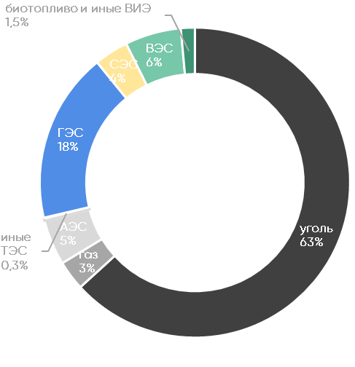 | 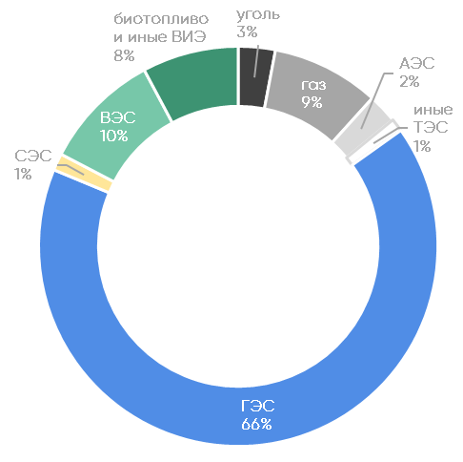
Рис. 2. Структура производства электроэнергии в странах в 2020 г.
42 балла

МАКСИМАЛЬНОЕ КОЛИЧЕСТВО БАЛЛОВ ЗА ОЛИМПИАДУ – 100.
ЖЕЛАЕМ ВАМ УДАЧИ!

